Projeto de Bases de Dados, 1º Entrega

2017/2018



**Grupo 1**

**Membros:**

* **84718** – Francisco Aguiar, 34% - 10 Horas
* **84719** – Gonçalo Marques, 33% - 9 Horas
* **84740** – Manuel Sousa, 33% - 9 Horas

**Professor:** Tomás Almeida e Silva Martins Alves

**Turno:** Quarta-Feira, 8:30 – 10:00 (BD81795L04)

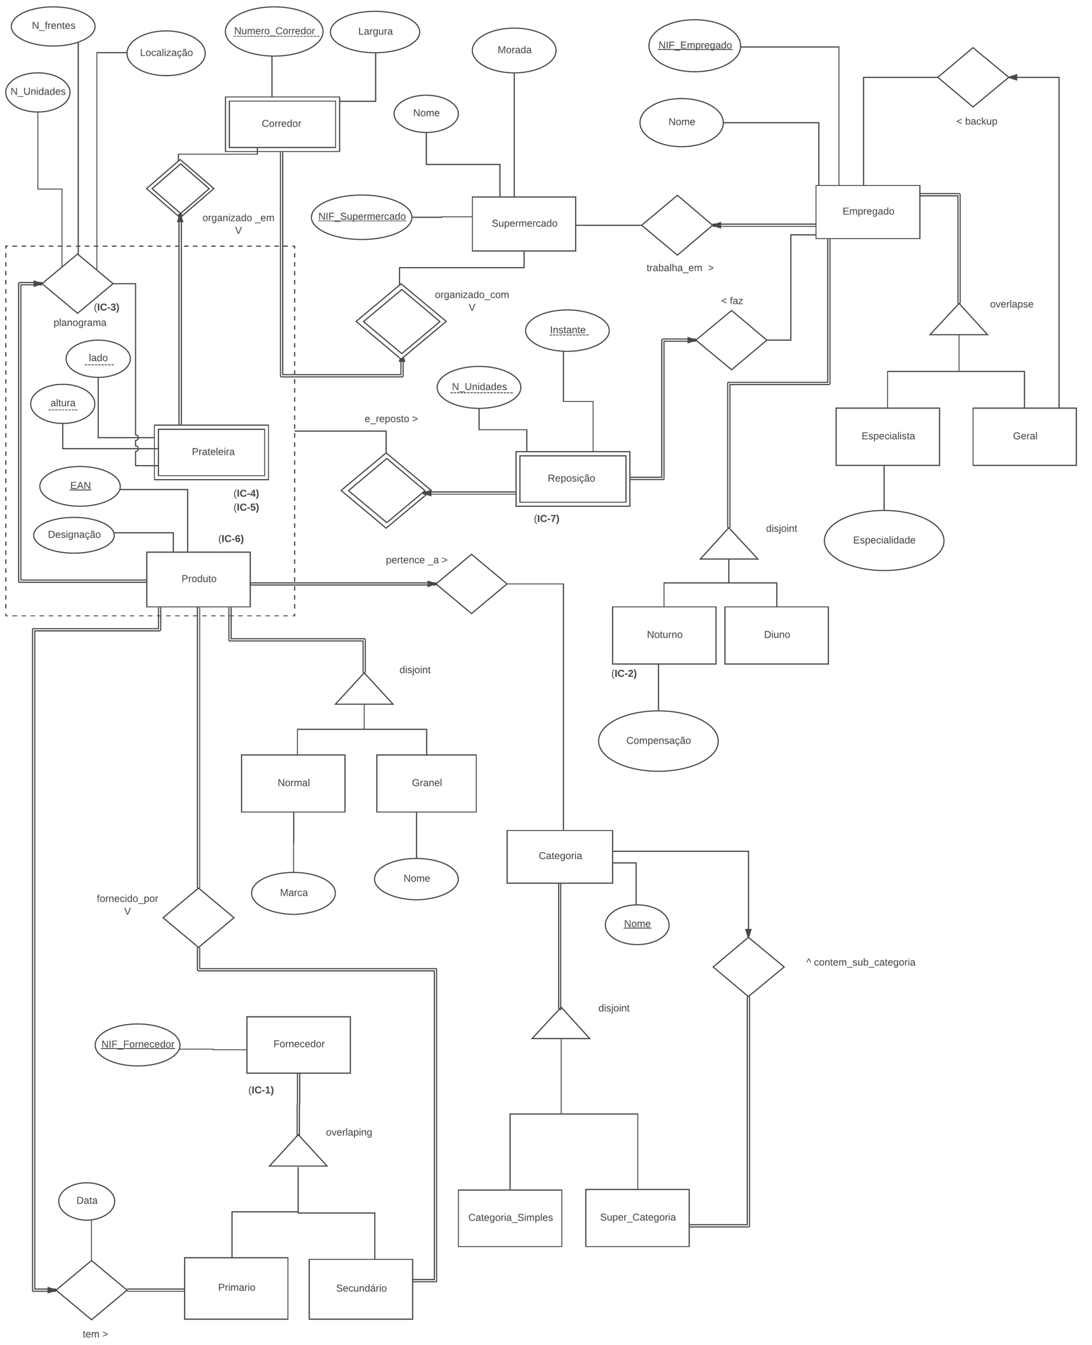

**Restrições de integridade:**

**(IC-1)** - Um Fornecedor não pode ser primário e secundário do mesmo produto.

**(IC-2)** - Os empregados noturnos não podem ser de reposição especifica.

**(IC-3)** - No planograma a localização é expressa com numero de *slot.*

**(IC-4)** - O lado da prateleira só pode ser esquerda ou direita.

**(IC-5)** - A altura da prateleira só poder ser chão, médio ou superior.

**(IC-6)** - Produtos da mesma categoria estão guardados na mesma prateleira.

**(IC-7)** - Uma reposição não pode ter mais unidades do que aquelas que estão previstas no planograma.

**Esclarecimentos Extra:**

* Supomos que cada prateleira não tem *slots* repetidos.
* Na entidade Reposição consideramos que uma reposição seja mantida mesmo que a agregação Produto-Prateleira seja eliminada.